Береги платье снову, а честь смолоду

14 февраля 2018 года в школе № 12 города Ишим прошёл очередной открытый урока права «Практика рассмотрения дел о привлечении к уголовной ответственности несовершеннолетних».
С приветственным словом выступил заместитель главы города по социальным вопросам Б.Г. Долженко. Борис Геннадьевич поблагодарил организаторов за плодотворное многолетнее сотрудничество, отметив нужность и важность проводимых мероприятий; за возможность помочь школьникам определиться с выбором будущей профессии, освоить азы правовой грамотности.
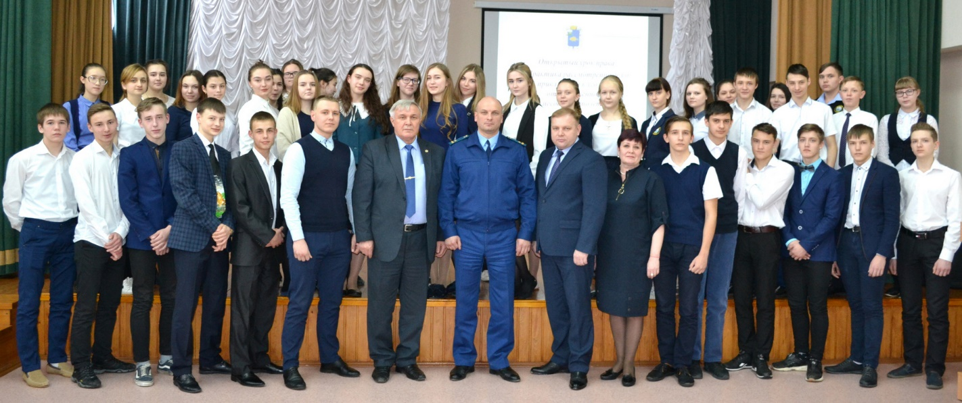
От имени партнёров программы правового просвещения к собравшимся обратился исполнительный директор Тюменской региональной общественной организации выпускников ТюмГУ В.В. Ивочкин. Валерий Викторович проинформировал, что 6 февраля состоялось заседание Совета при Тюменской областной Думе по повышению правовой культуры и юридической грамотности населения области, на котором, по инициативе правления, президент организации выпускников Н.М. Добрынин и исполнительный директор В.В. Ивочкин детально проинформировали участников «Об опыте работы и взаимодействии общественных организаций с органами государственной власти и управления в реализации Программы правового просвещения учащихся общеобразовательных учреждений Тюменской области, Ханты-Мансийского автономного округа - Югры и Ямало-Ненецкого автономного округа».
Выступающий озвучил основные направления работы, назвал партнёров реализуемой программы, раскрыл цели и задачи проводимого мероприятия, рассказал о реализации Тюменским государственным университетом программы 5-100, передал заместителю главы города сборник материалов по итогам прошедшей в апреле прошлого года Всероссийской научно-практической конференции, учебное пособие «Конституционное (государственное) право Российской Федерации» (автор, профессор Н.М. Добрынин), проинформировал собравшихся о конкурсе творческих работ, посвящённом 100-летию со дня рождения А.И. Солженицына «Как нам обустроить Россию (посильные соображения)», который проходит с сентября 2017 года и завершится в ноябре 2018 года; отметил, что ишимские школьники на протяжении ряда лет активно участвуют в научной жизни области и вручил ученицам школы № 31 К.А. Веселовской, А.Р. Лебедевой, Е.Ю. Лапиной, их руководителю Н.В. Пахтусовой, ученице Ишимской православной гимназии А.Д. Шаталовой (руководитель А.В. Пономарёва) сборник научных статей с их публикациями; назвал фамилии наиболее успешных выпускников университета.
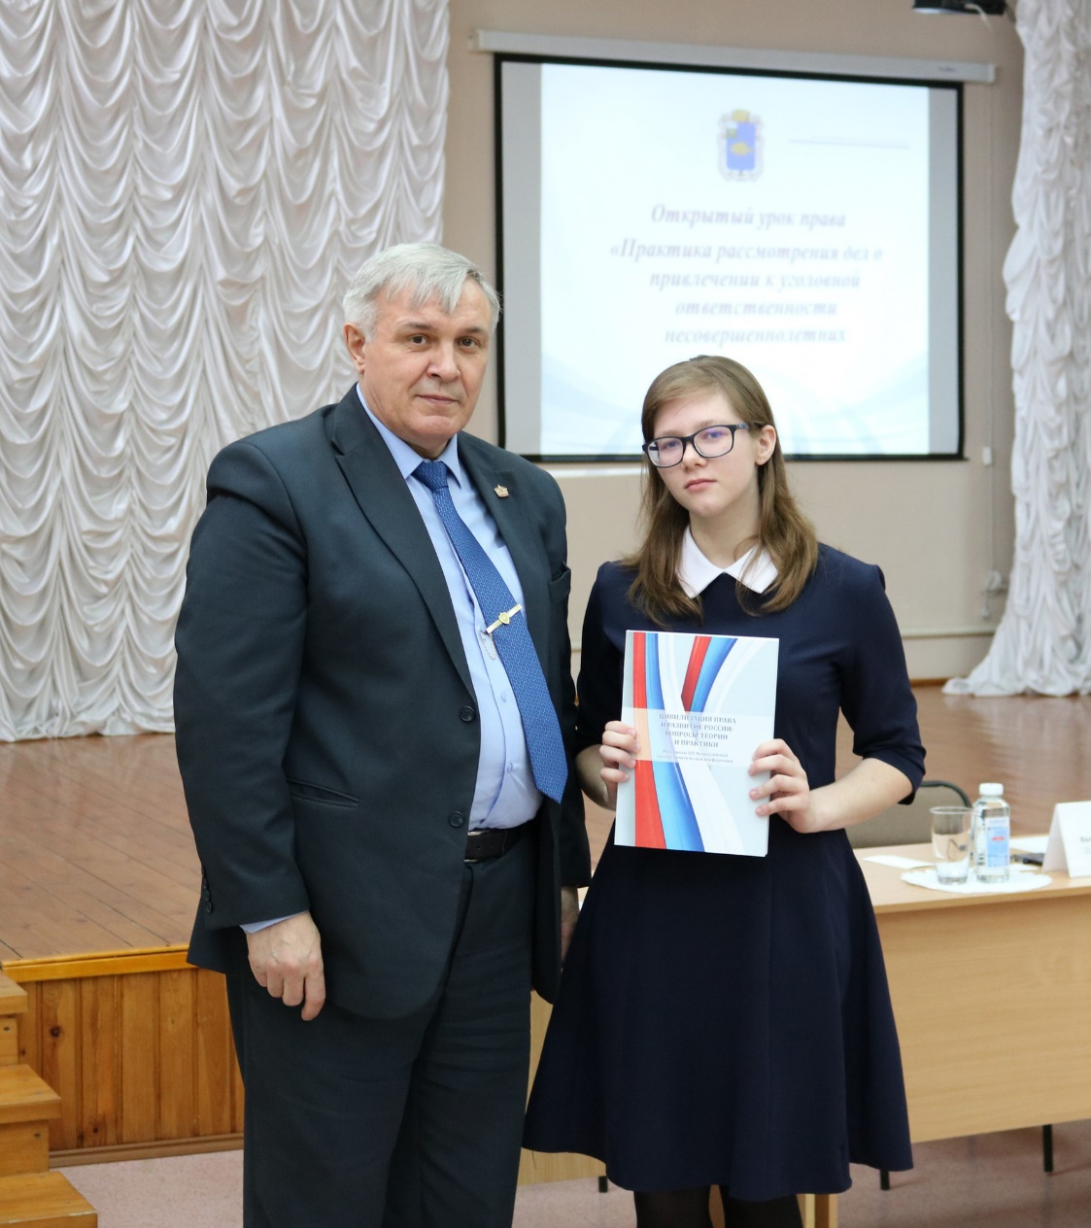
С классификации видов ответственности, наиболее распространённых преступлениях среди несовершеннолетних на территории города Ишим и Ишимского района начал своё выступление межрайонный прокурор Е.В. Кондрашкин. Евгений Вениаминович традиционно построил его в формате монолога-диалога. Рассказывая школьникам о совершённых их ровесниками преступлениях, прокурор отметил, что неотвратимость наказания наступает всегда.
Ложные сообщения о заложенных в школах бомбах, игра с огнём в пожароопасный период, употребление, сбыт и хранение наркотиков, сроки ответственности за указанные преступления-обо всём этом доходчиво и с жизненными примерами рассказал собравшимся Евгений Вениаминович, обратив особое внимание, что если за хранение наркотиков уголовная ответственность составляет от 6 до 10 лет, то сбыт этого зелья может привести к пожизненному заключению. «Береги платье снову, а честь смолоду»-словами этой известной русской народной пословицы должны руководствоваться нынешние школьники. Только в прошлом году прокуратура направила в суд 3 уголовных дела по обвинению несовершеннолетних в допущенных преступлениях, а на этой неделе прокурор поддерживал обвинение несовершеннолетнего по угрозе убийством.
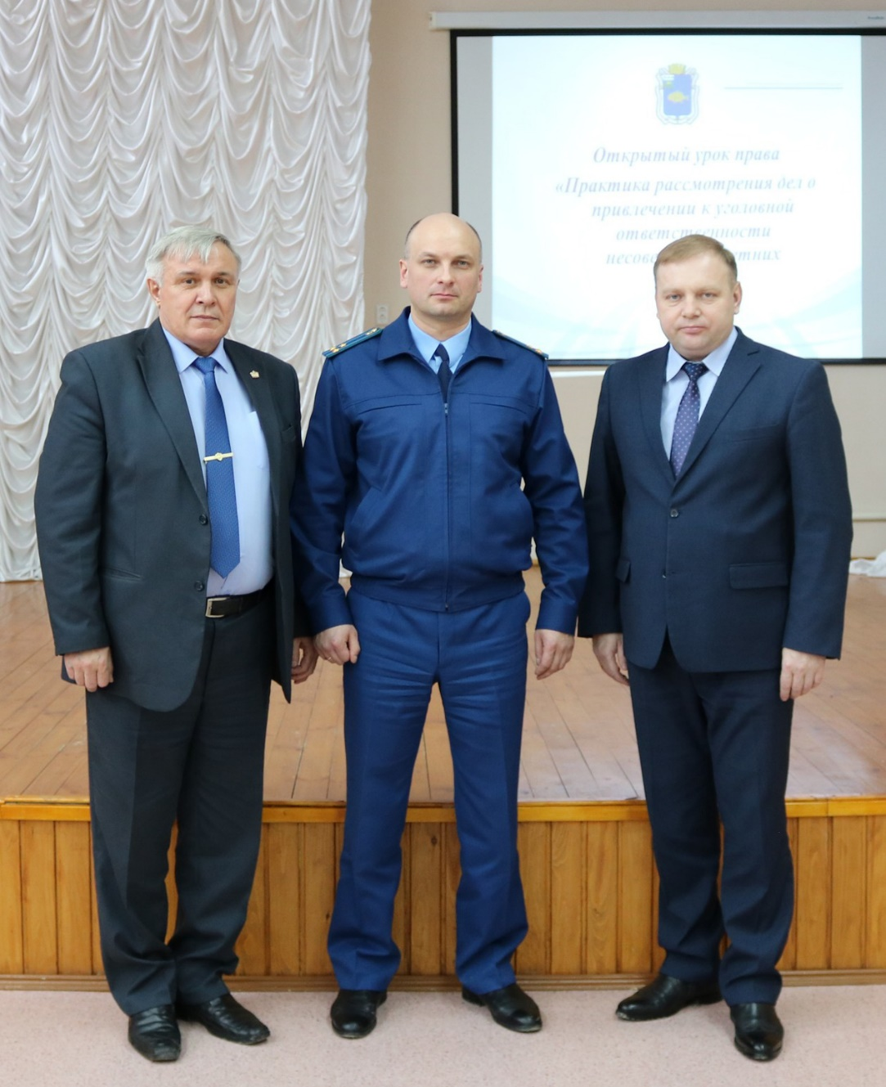
В ходе выступления школьники задали вопросы о роли прокурора в суде, почему мало возбуждается уголовных дел в отношении организаторов наркоторговли, какие виды наказания могут быть применены к несовершеннолетним, каковы последствия для граждан, привлечённых к уголовной ответственности, можно ли допрашивать несовершеннолетнего без законного представителя, куда обращаться в случаях нарушения закона сотрудниками полиции?
Широкий спектр затронутых проблем показал высокий уровень подготовки ребят. Ни один вопрос не остался без ответа, хотя некоторые из них носили довольно условный и бездоказательный характер, тем не менее, после небольшой дискуссии ответы были получены.

